**1. GraphQL là gì?**

**GraphQL** là một query language và runtime cho API, do Facebook phát triển, với các ưu điểm nổi bật:

| **So sánh** | **RESTful API** | **GraphQL** |
| --- | --- | --- |
| Giao tiếp | Đa endpoint (/books, /tags, ...) | Một endpoint duy nhất (/graphql) |
| Dữ liệu trả về | Cố định theo API định nghĩa | Tuỳ biến theo truy vấn của client |
| Overfetch/Underfetch | Dễ xảy ra (thiếu/thừa dữ liệu) | Lấy đúng và đủ dữ liệu cần |
| Gộp truy vấn | Gọi nhiều API riêng biệt | Gộp vào 1 query duy nhất |
| Phù hợp | Các API đơn giản | UI phức tạp, dashboard, mobile |

**REST vs GraphQL: So sánh trong thực tế**

Giả sử bạn muốn lấy:

* Top 5 sách
* Mỗi sách gồm: title, author, tagNames

**REST cách làm:**

* Gọi GET /documents/top
* Với mỗi documentId, gọi tiếp /documents/{id}/tags

Kết quả: **N+1 requests**

**GraphQL cách làm:**

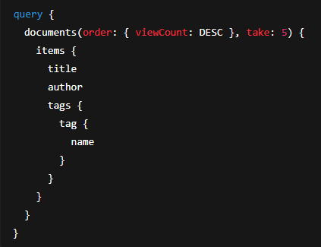

Kết quả: **1 request duy nhất**

**Trong dự án đọc sách này**:

* **REST**: Cho các chức năng client (đọc sách, thêm comment, bookmark,...)
* **GraphQL**: Cho **Admin dashboard** (thống kê, tìm kiếm nâng cao, report...)